Муниципальное бюджетное общеобразовательное учреждение "Средняя школа №40" г. Смоленска

МЕТОДИЧЕСКИЙ МАТЕРИАЛ
«ТОРЖОКСКИЙ ИГРУШЕЧНЫЙ ПРОМЫСЕЛ»
в условиях внеурочной деятельности

Выполнил
учитель изобразительного искусства
Каптюк О.Е.

2023
План-конспект урока-беседы
Возраст |  | 9-11 лет
Тема |  | Торжокский игрушечный промысел
Цели | Учебные | Познакомить с Торжокской игрушкой, сформировать представление о промысле и развить способность отличить данный промысел от других, способствовать получению опыта индивидуальной и коллективной работы.
 | Воспита-тельные | Способствовать активному эстетическому отношению к искусству, к явлениям художественной и народной культуры; развить интерес к декоративно-прикладному искусству; вовлечь детей в активную творческую деятельность.
 | Развива-ющие | Формировать интерес учащихся к работе с керамикой; способствовать развитию творческого мышления.
Тип урока |  | Беседа
Планиру-емые предметные результаты |  | Узнают место зарождения промысла, научатся отличать промысел от других
Мета-предметные результаты |  | Развитие умений планировать свою работу, анализировать свою деятельность и деятельность других
Личностные результаты |  | Развитие мотивов обучения; формирование позитивного отношения к действительности; формирование представления о национальных традициях; формирование готовности к сотрудничеству с другими людьми, дружелюбие, коллективизм.
Методы и формы |  | Словесные, наглядные, групповая
Понятия и термины |  | Торжокская глиняная игрушка, игрушка-свистулька, налепы
Образова-тельные ресурсы |  | Путеводитель по русским ремёслам Новоторжская игрушка. - 2016 [Электронный ресурс] URL: https://russianarts.online/88637-novotorzhskaya-igrushka/  ТИА – Тверские новости «Поющая глина»: история, краски и музыка тверской глиняной игрушки. - 2017 [Электронный ресурс] URL: https://tvernews.ru/news/224678/  Познавательный журнал «Школа Жизни» Наумова Н. Чем уникальны Новоторжские игрушки. – 2018. [Электронный ресурс] URL: https://shkolazhizni.ru/culture/articles/95800/  СМИ «TORZHOK.PRO» Туристам: Дом Гончара. – Торжок, 2019. [Электронный ресурс] URL: https://torzhok.pro/attractions/the-house-of-the-potter.html
Обору-дование |  | Ноутбук, проектор, бумажные заготовки элементов промысла, трафареты образов игрушек, образцы промысла

Организационная структура урока
Этапы | Время | Содержание
Органи-зацион-ный момент | 3 мин. | Учитель входит в класс, здоровается, отмечает отсутствующих, проверяет готовность учеников к уроку, подводит итоги готовности, чтобы все дети имели материалы
Мотива-ция | 2-3 мин. | У: Ребята, прежде чем мы приступим к изучению сегодняшней темы, настроимся на работу, а поможет нам в этом загадка.  Ах, игрушка-веселушка!  До чего ты хороша.  Ты веселая свистушка,  Детвору ты развлекла.  Здесь игрушки загляденье,  Подходи и выбирай.  Всем устроим развлеченье,  Что по нраву, покупай.  Сколько ярких тут игрушек,  Разбегаются глаза.  Не простых цветных зверушек,  Что вам хочется, друзья?  Все узоры интересны,  Красный фон для них простор.  Этим капли так известны,  Яркий цвет пленит нам взор.  В: Как вы думаете, что мы будем изучать сегодня?  О: Глиняную игрушку.  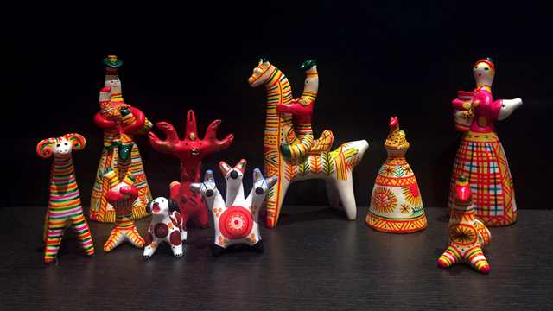  В: Верно. Ребята, скажите, какие глиняные игрушки вам уже известны?  Дети отвечают по поднятой руке.
Задачи | 1 мин. | У: Сегодня мы познакомимся с таким народным промыслом, как Торжокская глиняная игрушка, узнаем её особенности и научимся отличать её от других игрушек.
Решение задач | 25 мин. | 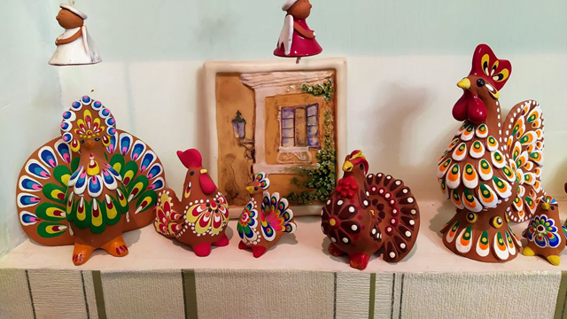  У: Торжокская игрушка-свистулька – один из древнейших промыслов России, которая также называется Тверской игрушкой.  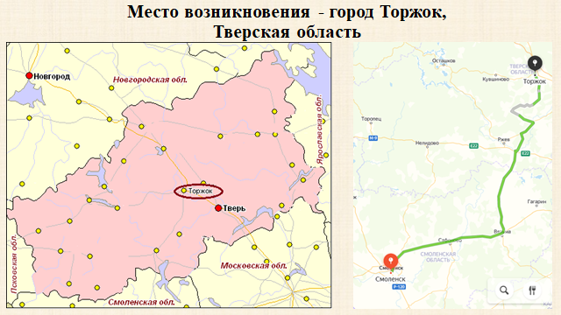  Зародилась она в Тверской области в небольшом городке Торжок. Посмотрите, на каком большом расстоянии от нас оно находится. Целых 440 км, а по времени мы бы добирались 5 часов и 37 минут.  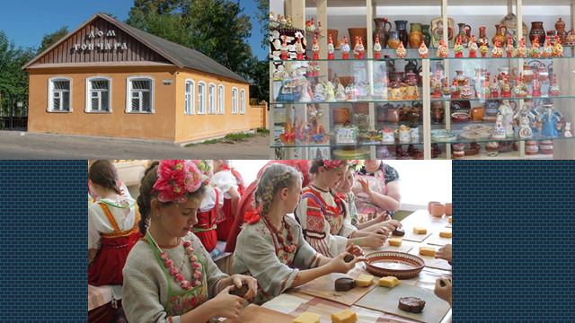  Также в Торжке находится музей, посвященный гончарству, в котором можно не только посмотреть на яркие игрушки, но и поучаствовать в мастер-классе по изготовлению глиняных свистулек.  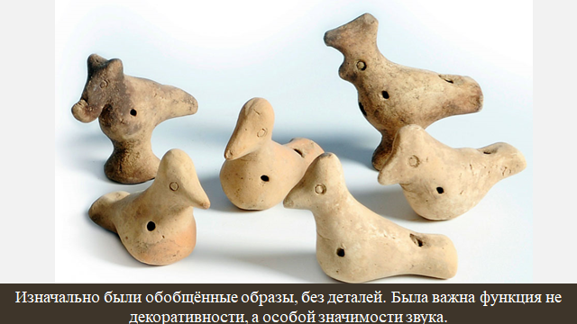  Как самостоятельный промысел игрушка возникла в 19-20 веках. Зарождение же промысла относят к 11-12 векам, судя по найденным глиняным черепкам. Свистульки как самостоятельные изделия были известны еще в глубокой древности, когда наши предки веровали в языческих богов, связывая их со стихиями и природой. Люди использовали свистульки как магические инструменты, чтобы вызвать в жару ветер и дождь, позвать весенних птиц, помогая тёплому времени года сменить зиму, либо же защищать себя или близких от злых духов. Фигурки птиц и зверей лепились не для забавы, изначально их не использовали в играх, они были культовыми предметами. Но со временем древние верования остались в прошлом, свистульки утратили свое обрядовое значение и стали одним из видов детских игрушек.  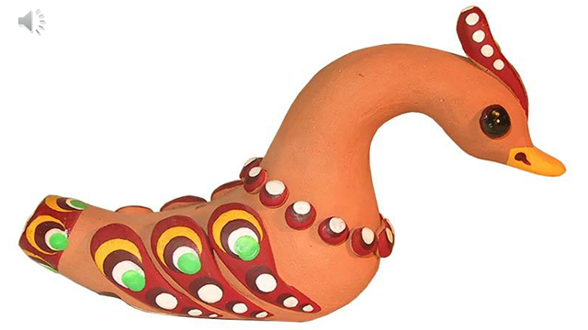  Существует красивая сказка о том, как родилась первая Торжокская игрушка. Давным-давно, жили в Торжке Иван-гончар да Марья-искусница. Да была у них маленькая доченька – Настенька. Однажды девочка заболела, с каждым днём слабела. Решила Марьюшка порадовать малютку. Взяла кусочек глины у мужа, что остался от посуды гончарной и вылепила из него свистульку в виде утушки: слыхала она, что в древние-древние времена люди свистели, чтобы отогнать беду или хворь. Когда Иван готовил посуду для обжига, Марья положила и свистульку в печь, чтобы прочнее стала. Звонко запела утушка после обжига, но словно приуныла она, не хватало ей красок. Тогда Марьюшка взяла все краски, что смогла найти: и белую, красную, зеленую, да желтую с черной, и расписала свистульку яркими переливающимися пёрышками. Ко времени, как проснулась Настенька, краски высохли, увидела доченька подарок от матери и обрадовалась. Счастливая девочка стала постоянно играться со своей утушкой, да и сама не сразу заметила, как прогнала болезнь свистом. В скором времени Настенька окончательно поправилась, а по городу стали рассказывать о волшебных свойствах Марьюшкиной игрушки. Пришли к ней люди с просьбой и им сделать такой прекрасный оберег, а затем, чтобы и их научила творить чудеса.  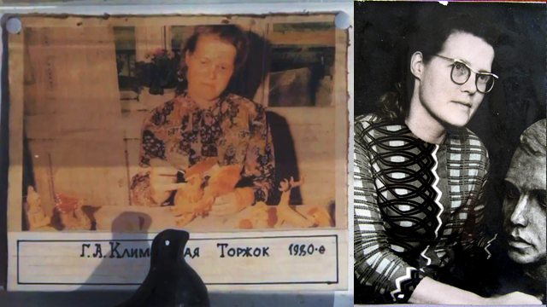  С технологическим прогрессом глиняную утварь постепенно вытеснила посуда из других материалов. Ремесло угасло, а вместе с ним исчезли и игрушки. Особая заслуга в восстановлении игрушечного промысла принадлежит художнику, искусствоведу, педагогу и краеведу-исследователю – Климовской Галине Алексеевне. Галина Алексеевна по крупицам собирала информацию о родном промысле. По старинным записям, по воспоминаниям потомков мастеров, по глиняным черепкам и старым еле сохранившимся игрушкам, которые были обнаружены археологами, Климовская создала игрушку-образец, возродив таким образом забытое мастерство изготовления Торжокской свистульки.  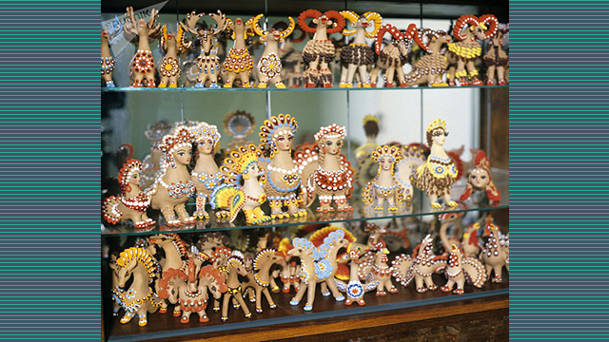  В: Ребята, давайте посмотрим, какую красоту представляют из себя эти игрушки. Скажите, кого вы видите?  О: Петушки, жар-птицы, царь рыбы, павлины, птицы-сирины, медведи, совы, бараны, индюки, козлы, лошади, голуби, уточки, зайчики.  В: Как вы думаете, почему изображали именно этих животных?  О: Каждое животное являлось символом для крестьян. Например, при работе в поле никак нельзя было обойтись без лошади, поэтому кони символизируют труд и плодородие, жар-птица символизировала радость и счастье в доме, а петушок являлся символом нового дня и новой жизни.  У: Верно. Для игрушек используют образы различных животных и сказочных существ.  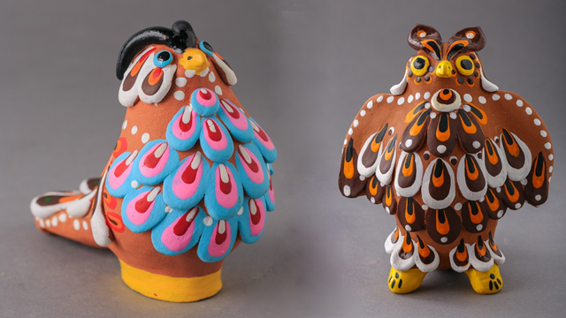  Нередко встречаются голуби, совы.  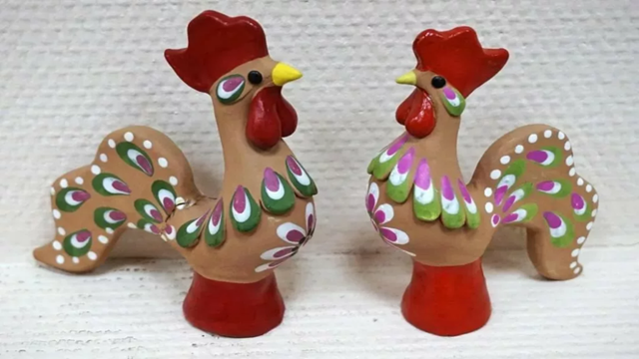  Наиболее распространёнными являются свистульки в виде петухов.  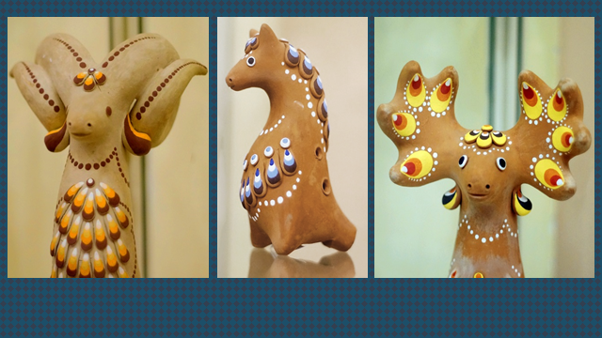  Также используются образы парнокопытных: лошадей, баранов, оленей, козлов.  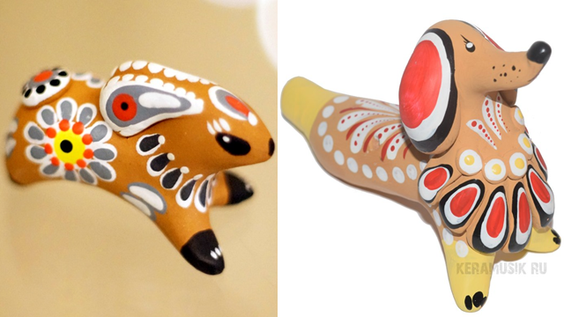  Помимо крупных парнокопытных животных создавали кроликов, собачек, уточек.  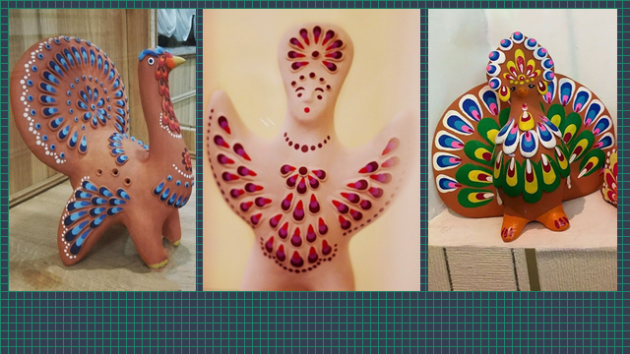  Часты образы гордых индюков и павлинов, а также сказочных персонажей: жар-птиц и птиц-сиринов.  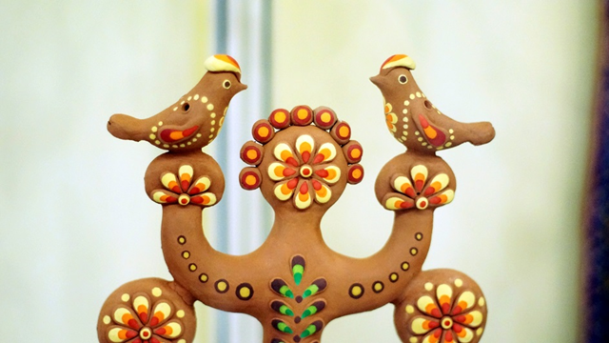  Сюжетные композиции создаются реже. Здесь, например, вы можете увидеть древо жизни, на котором сидят птички – символы душ наших предков.  Вместе с презентацией учитель показывает детям образцы промысла.  В: Посмотрите на игрушки. Скажите, чем они не похожи на другие знакомые вам глиняные игрушки?  О: Игрушки украшаются рельефами, фоновый цвет – цвет самой глины, расписываются многослойными капельками.  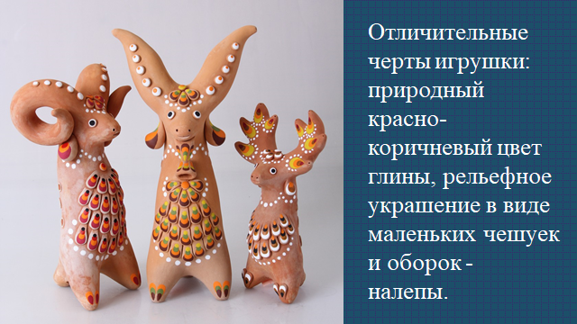  У: Правильно, этим Торжокская игрушка отличается от других. Изделиям оставляется природный цвет глины, которая после обжига приобретает изысканный красно-коричневый оттенок, который может меняться в зависимости от примесей в глине. Отличительной чертой тверской игрушки является их рельефное украшение в виде маленьких чешуек и оборок. Такие рельефные детали называются налепами. Они придают игрушкам живость и выразительность. По форме они бывают каплеобразными либо похожими на бусины. Налепы покрываются изысканными росписями.  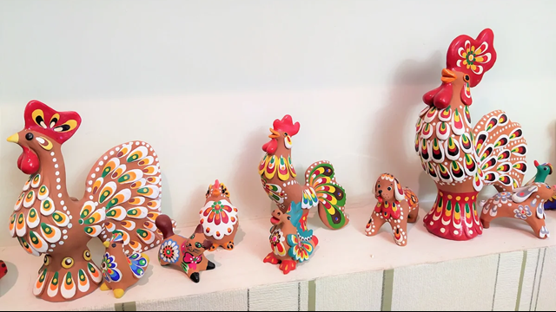  В: Ребята, скажите, какими цветами расписывают игрушки?  Дети отвечают по поднятой руке.  У: Верно. Сочетание цветов разное: голубой, синий, желтый, оранжевый, красный, темно-красный, коричневый, зеленый и главный цвет – белый. Точки и мазки разных размеров наносятся в 1-2 слоя. Крупные штрихи дополняются меньшими контрастного цвета. Фигуры птиц декорируются росписью отдельных элементов. Традиционная поделка отличается повтором одного цвета не менее 3 раз.  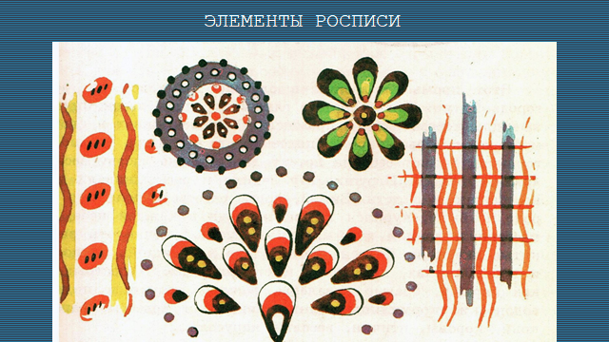  При подготовке эскиза узоров учитываются тональности оформления. На темные полосы наносится светлый орнамент.  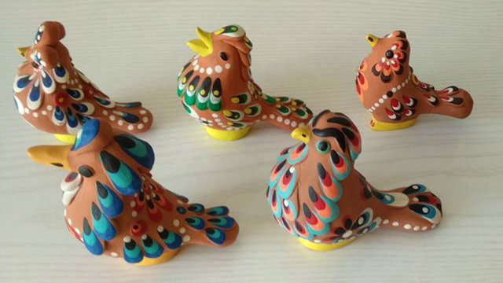  Росписи оттеняют фон и гармонично сочетаются с ним, подчёркивая его первозданную красоту. Раскрашивают изделия гуашью, но разводят её специальной эмульсией, благодаря которой краски становятся устойчивыми. Состав этой эмульсии известен только торжокским мастерам.  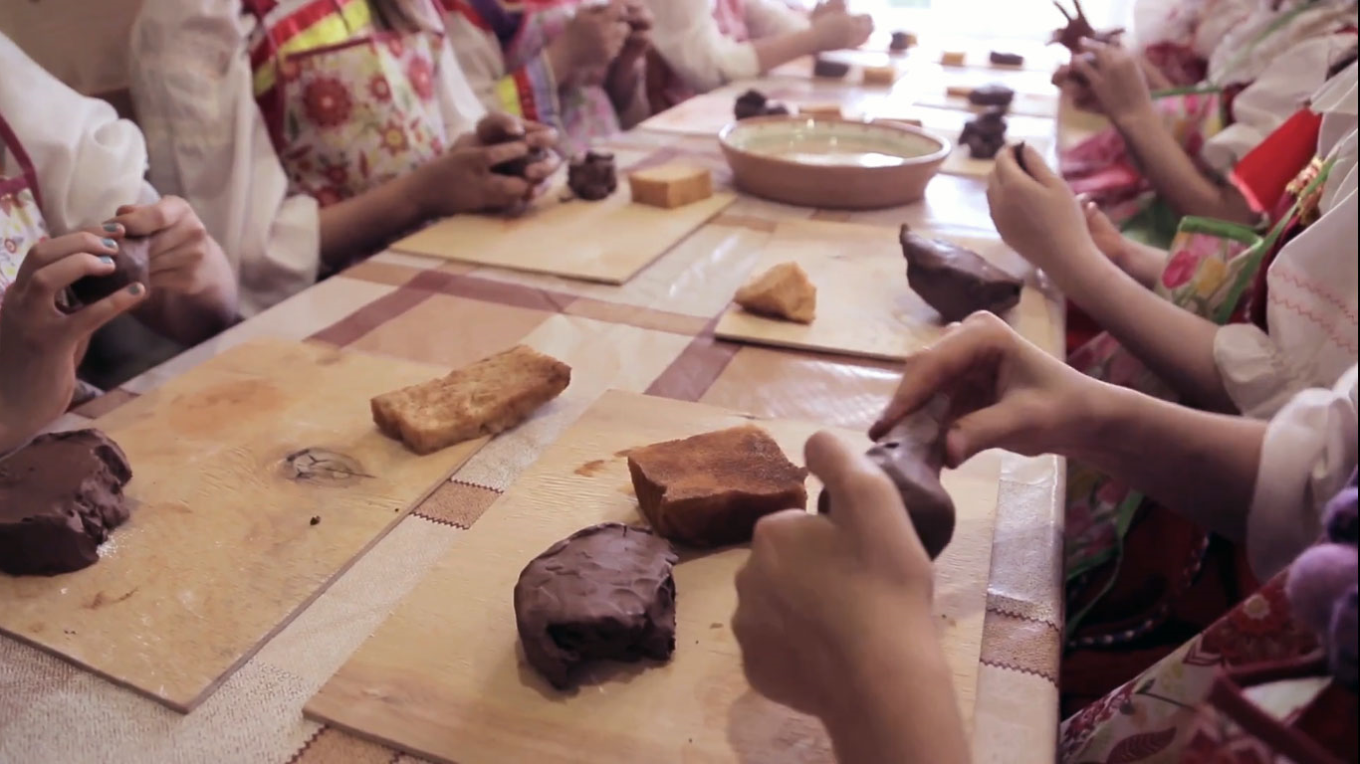  Чтобы сделать глиняную игрушку, мастера поэтапно выполняют ряд операций. Красную глину консистенции теста мнут, избавляясь от пузырьков воздуха.  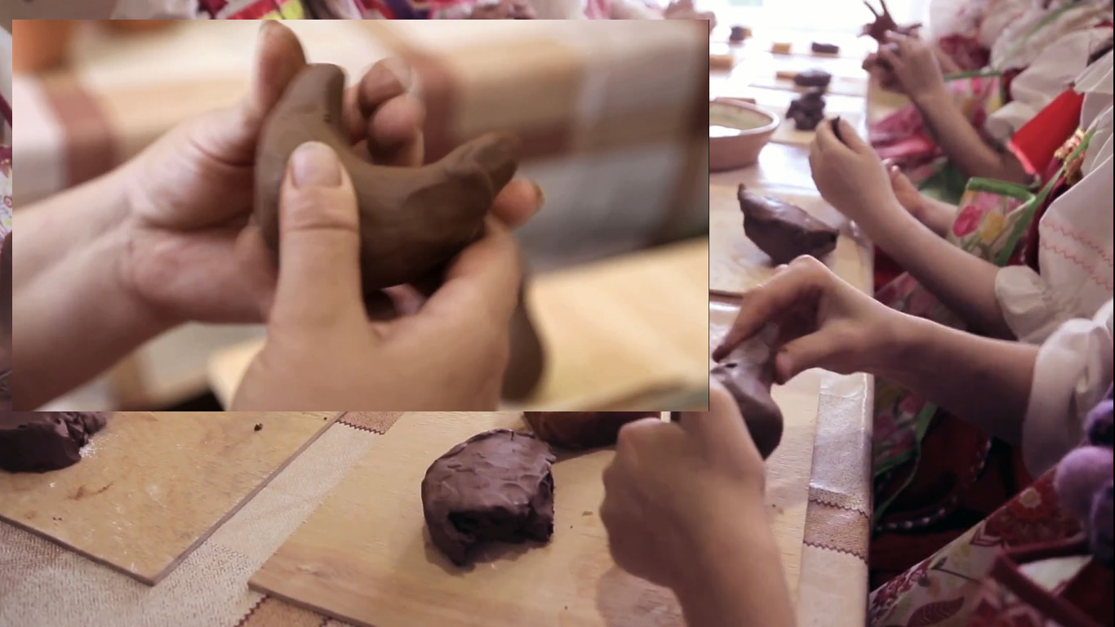  Вылепливают форму игрушки, оставляя внутри полость. Изделие украшают налепами и проделывают отверстия, чтобы свистулька «пела».  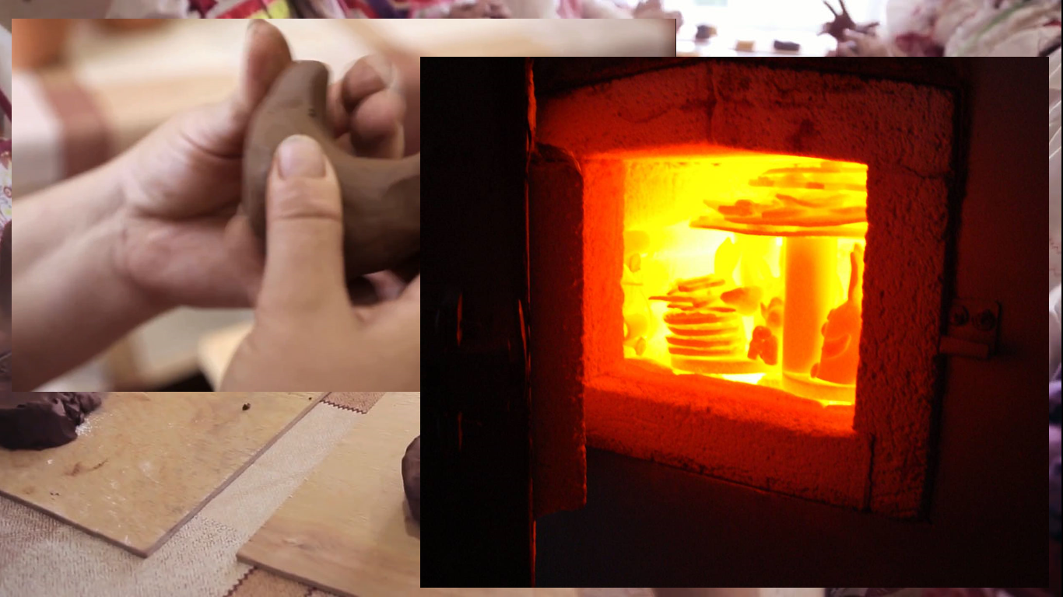  Далее игрушку обжигают в печи.  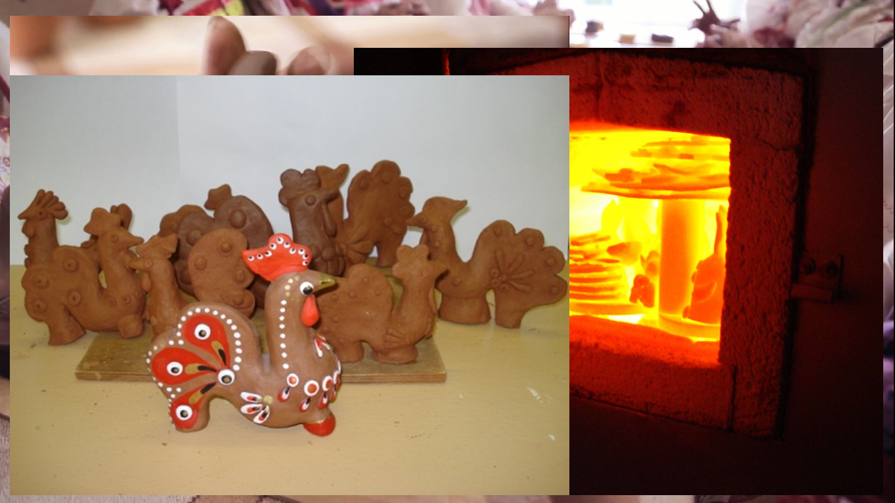  После того, как свистулька обожглась и остыла, её расписывают гуашью. Так создаётся Торжокская глиняная игрушка.  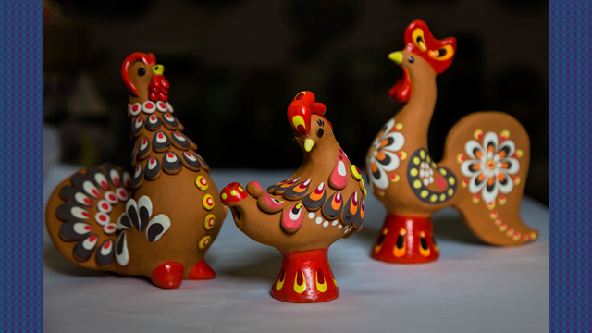  У: В настоящее время вместо названия «Торжокская глиняная игрушка» часто можно встретить название «Новоторжская игрушка». Связано это с тем, что промысел находит своё развитие за пределами родины свистульки. Люди интересуются Тверскими игрушками и создают изделия, которые, хоть и похожи на настоящие Торжокские свистульки, но отличаются используемыми материалами и технологией изготовления. Сами же мастера остаются верными истокам происхождения промысла и отказываются создавать игрушки или предметы, которые носили бы современный характер. Именно поэтому Торжокские глиняные игрушки сохранили свою самобытность, уважение и любовь к истинному народному искусству и, как и в древние времена, являются оберегами.
Закрепле-ние | 10 мин. | У: Итак, мы узнали главные особенности Торжокской глиняной игрушки, поэтому теперь сможем отличить этот промысел от других. Давайте повторим, в чём заключается их индивидуальность.  О: дети отвечают по поднятой руке.  У: А сейчас давайте закрепим тему. Вы разделитесь на команды по 3-4 человека, я раздам каждой команде лист бумаги, на котором будет изображена птица или животное, и элементы разных росписей разных игрушек. Вам нужно будет наклеить на неё элементы, которые характерны для Тверской игрушки.
Итог урока | 4-5 мин. | Дети оставляют работы на партах и отходят в сторону так, чтобы другие команды могли увидеть уровень выполнения задания друг друга. Учитель проходит по классу, отмечая ошибки и достоинства работ. Выставляет оценки в соответствии со следующими критериями: - умение отличить промысел от других; - понимание особенностей игрушки; - аккуратность исполнения.  У: Сегодня мы изучили народный промысел «Торжокская игрушка» и выявили его главные особенности. Вы хорошо усвоили материал и отлично справились с заданием. А теперь запишем, что принести на следующий урок.

План-конспект практического занятия. Лепка
Возраст |  | 9-11 лет
Тема |  | Торжокская глиняная игрушка
Цели | Учебные | Вспомнить особенности Торжокской игрушки, научить приёмам выполнения декоративных изделий, способствовать получению навыков лепки из глины; сформировать представления о технологии изготовления и научить приёмам выполнения декоративных изделий; сформировать умение ставить перед собой творческие задачи и решать их.
 | Воспита-тельные | Способствовать эстетическому воспитанию, развитию интереса к декоративно-прикладному искусству, вовлечь детей в активную творческую деятельность, сформировать понимание красивого/некрасивого.
 | Развива-ющие | Формировать интерес учащихся к работе с керамикой; способствовать развитию творческой активности; способствовать развитию творческого мышления, пространственного представления; способствовать развитию моторики и творческих способностей.
Тип урока |  | Практическое занятие
Планируе-мые предметные результаты |  | Получение знаний о приёмах выполнения декоративных изделий; умение украшать предметы декоративными элементами в стиле Торжокской игрушки.
Мета-предметные результаты |  | Развитие умений планирования своей работы; получение навыка анализа и оценки своей деятельности и деятельности других.
Личностные результаты |  | Развитие мотивов обучения; формирование позитивного отношения к действительности.
Методы и формы |  | Наглядные, практические, смешанная
Понятия и термины |  | Торжокская игрушка, игрушка-свистулька, налепы
Образова-тельные ресурсы |  | Путеводитель по русским ремёслам Новоторжская игрушка. - 2016 [Электронный ресурс] URL: https://russianarts.online/88637-novotorzhskaya-igrushka/  ТИА – Тверские новости «Поющая глина»: история, краски и музыка тверской глиняной игрушки. - 2017 [Электронный ресурс] URL: https://tvernews.ru/news/224678/  Познавательный журнал «Школа Жизни» Наумова Н. Чем уникальны Новоторжские игрушки. – 2018. [Электронный ресурс] URL: https://shkolazhizni.ru/culture/articles/95800/  Касперович А. И. Как работать с глиной. Ее виды и свойства. - Судак, 2020 [Электронный ресурс] URL: http://kasper-sudak.ru/2017/06/05/kak-rabotat-s-glinoj-ee-vidy-i-svojstva/  Черкасова И. Ю. Дистанционное обучение. Керамическая игрушка, Лепка из глины Торжокской птички. - Протвино, 2020. [Электронный ресурс] URL: https://www.youtube.com/watch?v=5pPuyDy4sk4
Обору-дование |  | Глина, ёмкости для воды, стеки, мягкие губки, образцы промысла, ноутбук, проектор

Организационная структура урока
Этапы | Время | Содержание
Органи-зацион-ный момент | 3 мин. | Учитель входит в класс, здоровается, отмечает отсутствующих, проверяет готовность учеников к уроку, подводит итоги готовности, чтобы все дети имели материалы
Повторе-ние | 4-5 мин. | У: Ребята, давайте вспомним, что мы узнали на прошлом занятии. Посмотрите на народные игрушки и назовите, какие из них являются Торжокскими.  О: Дети отвечают по поднятой руке.  У: молодцы. А сейчас мы прорешаем небольшой тест.  - Где зародилась Торжокская игрушка?  - Тверская область (верный ответ)  - Тульская область  - Московская область  - Мурманская область  - Назовите рельефное украшение игрушки в виде маленьких чешуек и оборок? ….. (налепы)  - Выберите все образы Тверской игрушки:  - Конь (верный ответ)  - Барыня  - Петушок (верный ответ)  - Птица-сирин (верный ответ)  - Уточка (верный ответ)  - Медведь  - Олень (верный ответ)  - Кавалер  - Перечислите характерные особенности Тверской игрушки….. (налепы, незакрашенный цвет глины)  - Какие цвета использовали для росписи Торжокской игрушки?  - Жёлтый, красно-малиновый, зелёный  - Белый, красный, чёрный, зелёный, жёлтый, синий, коричневый, голубой, оранжевый (верный ответ)  - Синий, красный, жёлтый, изумрудный, голубой, зелёный, оранжевый  У: Обменяйтесь тестами с соседом и проверьте ответы друг друга. Оценки зависят от количества правильных ответов (5 – на все вопросы дан верный ответ; 4 – все ответы кроме одного верны; 3 – три задания выполнены верно; 2 – верных ответов менее трёх)
Мотива-ция | 1 мин. | У: Ребята, сегодня мы сами попробуем стать мастерами Торжокской свистульки, а именно научимся лепить птичку. Нам понадобится кусок глины, вода, жидель, мягкая губка и стеки.
Практи-ческая работа | 30 мин. | У: Чтобы в совершенстве овладеть умениями создания игрушки, нужно знать свойства глины. Глина – пластичный материал, который легко держит форму. Однако важно её не пересушить, иначе она потрескается, поэтому нам с вами нужна вода. Также в глине могут быть воздушные пузырьки, которые при обжиге могут стать причиной того, что игрушка лопнет, либо отколется её часть. Поэтому важно хорошо проминать каждый кусочек глины, избавляясь от воздуха. Чтобы все части и элементы игрушки хорошо держались и не отклеивались, их нужно смазывать специальным глиняным клеем – жиделем, состоящим из размокшей глины и воды, он обеспечивает лучшее соприкосновение поверхностей изделия, после чего элемент нужно примазать пальцами. Чтобы не испачкать одежду, нужно надеть фартуки.  У: Прежде чем приступить к работе, давайте потренируемся в создании игрушек и их украшении. Первое упражнение поможет нам при создании формы птички. Возьмём три небольших куска глины, разомнём их, и разбиваем в пласты. Каждый пласт сворачиваем в трубочку и замазываем оба кончика. У нас должен получится полый цилиндр без повреждений.  У: Теперь берём небольшой кусочек глины и разделяем его стеками на две равные части, затем эти части также делим и повторяем это до тех пор, пока у нас не останутся шарики 4-6 мм. Сделать налепы можно двумя способами. При первом способе мы шарикам придаём форму острой морковки, уплощаем пальцами, затем приклеиваем их на жидель, примазывая с одной стороны. При втором способе мы намазываем жиделем место, где будет налеп, прикладываем к нему шарик и, слегка нажимая, примазываем к фигурке, создавая капельку. Украшаем два цилиндра обоими способами, налепы на третьем делаем тем способом, который понравился больше. Это упражнение поможет нам при украшении формы птички.  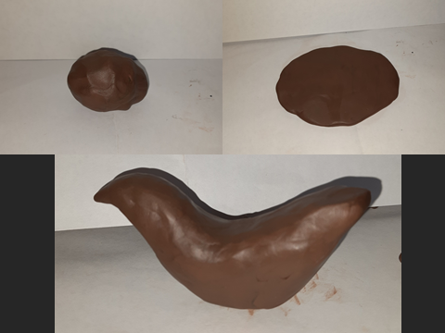  У: Мы отточили свои навыки и теперь можем приступать к работе. Разминаем глину и разбиваем её в пласт толщиной примерно 5-8 мм формы овала. Внимательно следим за тем, чтобы в глине не было пузырьков воздуха. Сворачиваем пласт в трубочку так, чтобы внутри была полость, склеиваем стороны жиделем и замазываем пальцами шов. Оба конца замазываем и вытягиваем: с одной стороны в острый кончик – клювик, с другой стороны немного сдавливаем между пальцами, там будет свистулька. Когда основа готова, губкой, смоченной в воде, слегка обмазываем форму, сглаживая неровности.  Учитель проходит по классу, помогает ученикам.  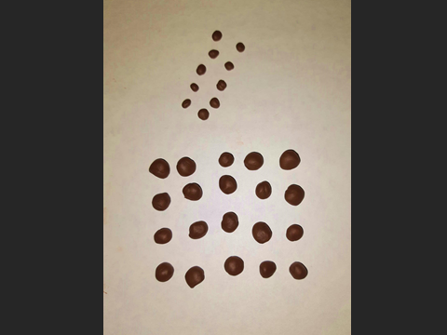  У: Берём небольшой кусочек глины и разделяем его на равные части стеками. Затем повторяем то же самое с этими частями, и так до тех пор, пока у нас не получатся маленькие шарики диаметром 4-7 мм. Из них мы будем делать налепы.  Учитель проходит по классу, помогает ученикам.  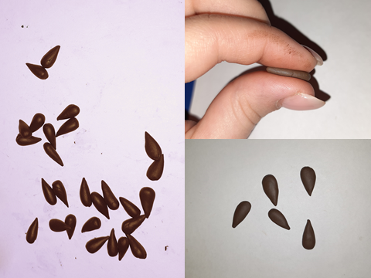  У: Теперь украшаем форму налепами тем способом, который понравился больше. Берём шарик и придаём ему форму острой морковки, аккуратно раскатывая между двумя пальцами с одной стороны. Затем двумя пальцами сдавливаем её, делая плоской, но не тонкой. После этого смазываем место для налепа жиделем и приклеиваем его, примазывая с одной стороны.  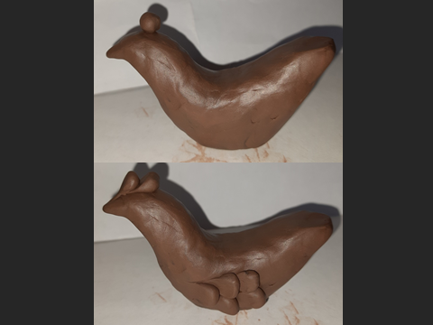  Либо берём жидель и смазываем место, где будет чешуйка. К этому месту прикладываем шарик, слегка его придавливаем и с небольшим нажимом одним движением пальца примазываем шарик к форме птички, так получаем капельку.  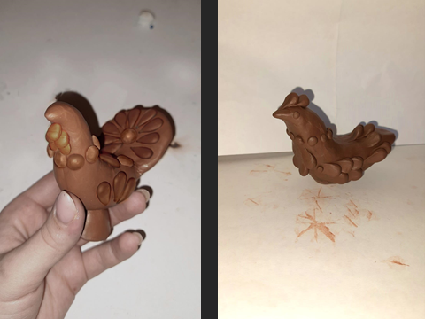  Для того чтобы украсить птичку бусами, смазываем место, где будет бусинка, прикладываем к нему шарик и слегка придавливаем. Украшаем таким образом всю птичку. Затем приклеиваем маленькие бусинки на голову, это будут глазки.  Учитель проходит по классу, помогает ученикам.  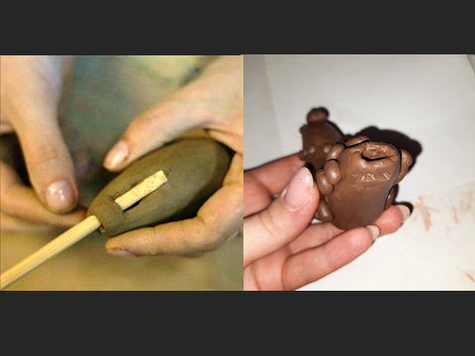  У: Теперь берём стеку и проделываем отверстие со стороны хвостика так, чтобы стека проваливалась в полость фигурки. Затем из этого же отверстия под углом в 45 градусов вниз проделываем второе отверстие, чтобы стека легко проходила. Если отверстия сделаны правильно, после обжига игрушка запоёт. Важно делать всё аккуратно, чтобы не сломать свистульку. С нижней части игрушки стекой слегка выцарапайте свои инициалы, чтобы в следующий раз не перепутать птичек.  Учитель проходит по классу, помогает ученикам.
Итог урока | 5-6 мин. | У: Молодцы. А теперь давайте посмотрим, какие игрушки мы сегодня слепили.  Дети отходят от рабочих мест, анализируют работы друг друга. Учитель выставляет оценки в соответствии со следующими критериями: - умение работать с глиной; - применение знаний об особенностях декоративного украшения игрушки; - аккуратность выполнения.  У: Сегодня мы смогли почувствовать себя мастерами Торжокской игрушки, применяя полученные знания при лепке свистульки. Вы все отлично справились с заданиями. Игрушки обожгутся в печи и будут ждать, когда вы их закончите. А сейчас запишем, что принести на следующее занятие.

План-конспект практического занятия. Роспись
Возраст |  | 9-11 лет
Тема |  | Торжокская глиняная игрушка
Цели | Учебные | Вспомнить особенности Торжокской игрушки, научить приёмам выполнения декоративных изделий, способствовать получению навыков росписи игрушек; сформировать представления о технологии изготовления и научить приёмам выполнения декоративных изделий; сформировать умение ставить перед собой творческие задачи и решать их.
 | Воспита-тельные | Способствовать эстетическому воспитанию, развитию интереса к декоративно-прикладному искусству, вовлечь детей в активную творческую деятельность, сформировать понимание красивого/некрасивого.
 | Развива-ющие | Формировать интерес учащихся к работе с керамикой; способствовать развитию творческой активности; способствовать развитию творческого мышления, пространственного представления; способствовать развитию моторики и творческих способностей.
Тип урока |  | Практическое занятие
Планиру-емые предметные результаты |  | Получение знаний о приёмах выполнения декоративных изделий; умение украшать предметы декоративными росписями в стиле Торжокской игрушки.
Мета-предметные результаты |  | Развитие умений планирования своей работы; получение навыка анализа и оценки своей деятельности и деятельности других.
Личностные результаты |  | Развитие мотивов обучения; формирование позитивного отношения к действительности.
Методы и формы |  | Наглядные, практические, смешанная
Понятия и термины |  | Торжокская игрушка, игрушка-свистулька, налепы
Образова-тельные ресурсы |  | Путеводитель по русским ремёслам Новоторжская игрушка. - 2016 [Электронный ресурс] URL: https://russianarts.online/88637-novotorzhskaya-igrushka/  ТИА – Тверские новости «Поющая глина»: история, краски и музыка тверской глиняной игрушки. - 2017 [Электронный ресурс] URL: https://tvernews.ru/news/224678/  Познавательный журнал «Школа Жизни» Наумова Н. Чем уникальны Новоторжские игрушки. – 2018. [Электронный ресурс] URL: https://shkolazhizni.ru/culture/articles/95800/
Обору-дование |  | Акрил, вода, кисти, палитра, ватные палочки, бумага, образцы промысла, ноутбук, проектор

Организационная структура урока
Этапы | Время | Содержание
Органи-зацион-ный момент | 3 мин. | Учитель входит в класс, здоровается, отмечает отсутствующих, проверяет готовность учеников к уроку, подводит итоги готовности, чтобы все дети имели материалы
Повторе-ние | 4-5 мин. | У: Ребята, давайте вспомним, что мы делали на прошлом занятии.  О: Дети отвечают по поднятой руке.  У: Молодцы. А сейчас мы прорешаем тест, чтобы вспомнить особенности росписи Торжокской игрушки.  - Отметьте элементы росписи Тверской свистульки:  - 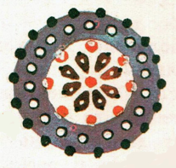 (верный ответ)  - 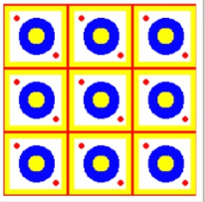  - 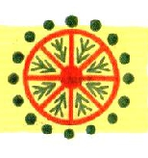  - 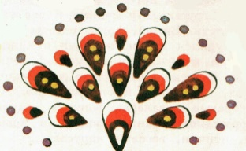 (верный ответ)  - Какие цвета используются при росписи Торжокской игрушки?  - Жёлтый, красно-малиновый, зелёный  - Белый, красный, чёрный, зелёный, жёлтый, синий, коричневый, голубой, оранжевый (верный ответ)  - Синий, чёрный, жёлтый, изумрудный, голубой, зелёный, оранжевый  - Сколько раз повторяется один цвет в традиционной игрушке?  - Не менее 3 раз (верный ответ)  - Не повторяется  - 2 раза  - Как называются расписные украшения Торжокской игрушки? ……. (капельки, бусинки)  - Как декорируются свистульки-птички?  - Игрушка грунтуется белой краской, затем рисуются элементы  - Оставляется цвет глины, расписываются только отдельные элементы (верный ответ)  - Без грунтовки, сразу по глине по всей поверхности наносится орнамент.  У: Обменяйтесь тестами с соседом и проверьте ответы друг друга. Оценки зависят от количества правильных ответов (5 – все задания выполнены верно; 4 – все задания кроме одного выполнены верно; 3 – три задания выполнены верно; 2 – менее трёх заданий выполнено верно)
Мотива-ция | 1 мин. | У: Ребята, сегодня мы продолжаем постигать мастерство создания Торжокской свистульки, а именно научимся расписывать птичку, которую слепили на прошлом занятии. Нам понадобится игрушка, акрил, кисти, вода, палитра и ватные палочки.
Практи-ческая работа | 30 мин. | У: Прежде чем приступать к работе, следует сказать о свойствах акриловой краски, которой мы будем «оживлять» наших птичек. Акриловая краска является быстросохнущей, поэтому баночки нужно закрывать сразу после использования, а цвета смешивать не заранее, а сразу перед использованием, также её следует наносить аккуратно, чтобы не закрасить лишнее. Также акрил – это стойкая краска, поэтому покрывать изделие лаком не нужно, краска не смоется и не сотрётся. Также будьте аккуратнее с игрушками, если свистулька упадёт, она может расколоться. Чтобы не испачкать одежду, нужно надеть фартуки.  Для начала давайте потренируемся в росписи игрушек. Это нам поможет в создании красивого аккуратного рисунка, который будет носить наша птичка. Возьмём бумагу. Одним движением круглой кисточки сделаем большую капельку. Для этого кисточку нужно сначала прижать к бумаге, вести вниз постепенно уменьшая нажим. Затем этим же способом поверх получившейся капельки рисуем капельку меньшего размера другим цветом так, чтобы она очерчивала цвет большей капельки. Рисуем ещё одну капельку ещё меньшего размера. Повторяем это упражнение, создавая таким способом узор на бумаге.  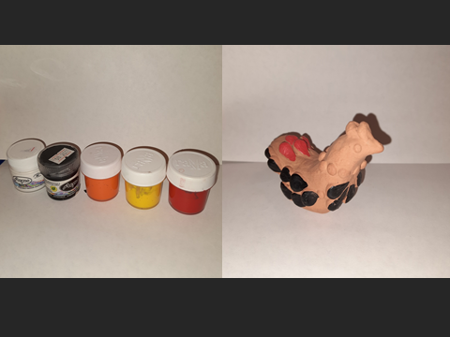  У: Мы отточили наши навыки и теперь можем приступать к работе. Для начала нужно выбрать цвета, которыми мы будем расписывать птичку. На палитре смешиваем необходимый цвет, если его нет в наборе, и средней кисточкой наносим первый слой краски на налепы, выводя капельки.  Учитель проходит по классу, помогает ученикам.  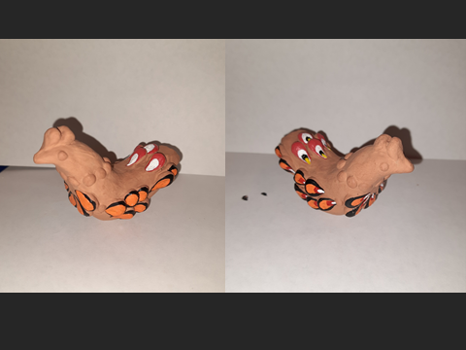  У: Теперь берём следующий цвет или смешиваем на палитре, если его нет в наборе, и хорошо промытой кисточкой наносим второй слой краски на налепы так, чтобы эти капельки были меньше предыдущих. И так повторяем ещё 1-2 раза, пока у нас не получатся яркие пёрышки. Последние капельки вырисовываем тонкой кисточкой.  Учитель проходит по классу, помогает ученикам.  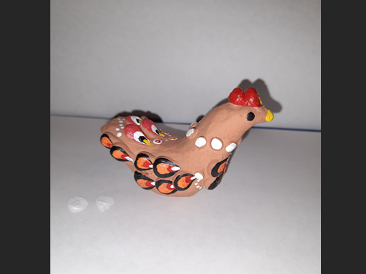  У: Теперь берём белую краску и раскрашиваем бусинки. Также бусинки можно нарисовать и без налепов. Для этого берём ватную палочку, макаем кончик в белую краску и наносим точечки на фигурке – сразу отпечатывается кружочек. Берём чёрную краску и ставим точечки на глазах. Добавляем яркие детали в соответствии с росписью по желанию. Торжокская глиняная игрушка готова.  Учитель проходит по классу, помогает ученикам.
Итог урока | 5-6 мин. | 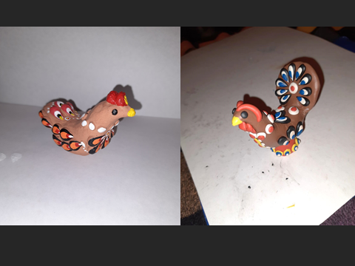  У: Молодцы. Давайте посмотрим, какие прекрасные Тверские свистульки у нас получились.  Дети отходят от рабочих мест, анализируют работы друг друга. Учитель выставляет оценки в соответствии со следующими критериями: - знание особенностей нанесения росписи; - знание расположения расписного декора; - оригинальность и самостоятельность в выборе цветового решения; - аккуратность выполнения.  У: Сегодня мы стали настоящими мастерами Торжокской игрушки, применяя полученные знания при создании свистульки. Вы все отлично справились с заданиями. Теперь ваши птички-свистульки будут вашими оберегами. А сейчас запишем, что принести на следующий урок.

